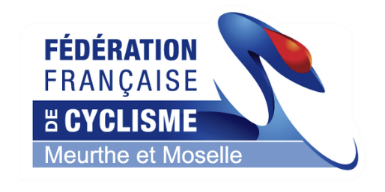
23_CD 54 REUNION BUREAU
Réunion de bureau le MARDI 7 NOVEMBRE à 19 H dans les locaux d’ENDUIEST.
Membres présents :
Madeleine GASPARETTI (Présidente)
Gilles CARPENTIER (trésorier)
Philippe CAQUEL
Gabriel PELTE
Alain PORTAL

Excusés : Bernard DAUM, Dominique CARPENTIER, Benoit GASPARETTI, Laurent LIEBROCK, Alexandre MELLARD

A L’ORDRE DU JOUR
-ANNONCE : le TROPHEE DE FRANCE DES JEUNES CYCLISTES aura lieu au pays de Montbeliard du 05 au 07/07/2024

-INVITATIONS aux ASSEMBLEES GENERALES :
MACADAM’S COWBOYS le 8 décembre 2023 : Gabriel PELTE
CCVTT BADONVILLER le samedi 11 novembre : Gabriel PELTE
NEUVES-MAISONS le 18 novembre 2023 : Philippe CAQUEL
NANCY COURONNE le 18 novembre 2023 : pas de dispo

-POINT SUR LE CHALLENGE VTT DES DEPARTEMENTS 54-55-57-88 : grande satisfaction des compétiteurs, des familles, belle réussite. Les résultats mis à jour par Alexandre MELLARD sont sur le site du COMITE DEPARTEMENTAL. Les récompenses ont été remises lors de la dernière épreuve fixée. Le C.D. 54 a bien reçu la quote-part des 3 autres départements.

-MISE EN PLACE du CHALLENGE 54 CYCLO-CROSS , le classement est effectué par Alexandre MELLARD. Les jeunes se déplacent beaucoup entre la Meurthe-et-Moselle et la Moselle qui a aussi mis en place un challenge.

-LE CHAMPIONNAT de MEURTHE-et-MOSELLE de CYCLO-CROSS a été affecté à NANCY COURONNE sur le site de TOMBLAINE.

-SORTIE STRIDE à STRASBOURG : la date sera précisée pendant les vacances de NOEL, à l’intention des jeunes licenciés du département.

- la réunion des Présidents de départements fixée le samedi 28/10/2023 est reportée au samedi 18 novembre 2023 à TROYES sur le site de la coupe du monde de CYCLO-CROSS.

-l’équipe KOMUGI GRAND EST postule pour le TOUR DE FRANCE FEMMES 2024

-VERSEMENT de 1 853 € du COMITE REGIONAL comprenant 1000 € par département et 1€ par licence, hormis habitants hors 54 des licences individuelles et club neutre.

-RECYCLAGE DES BF ancienne formule, voir le COMITE REGIONAL qui propose différentes sessions, c’est rapide et pas difficile. Il faut le faire pour conserver son diplôme.

-UN NOUVEAU CLUB S’INSTALLE à REMIREMONT né des cendres de l’équipe de N2 du Macadam’S Cowboys : Team N’side avec à la présidence David JAUNET et Valéry VERMION (directeur sportif)

--ECOLES DE VELO dans le département, 2 seulement : VTT FUN CLUB et NEUVES-MAISONS

-Annonce de la mise en place des COUPES DE France DES DEPARTEMENTS 2024

-VERSEMENT de 1 100 € du CONSEIL DEPARTEMENTAL DE Meurthe-et-Moselle

-PROPOSITION MEDAILLES 2023 auprès du COMITE REGIONAL

-LETTRE OUVERTE DES ORGANISATEURS DE COURSES ELITES « amateurs » qui demande à la FFC d’intervenir pour faciliter l’organisation de manifestations cyclistes.

-CHALLENGE DU FAIR-PLAY auprès du Comité départemental olympique et sportif : si les clubs ont relevé un coureur ou un dirigeant, entraîneur, qui méritent une récompense pour un geste/une attitude exceptionnelle, un esprit sportif ou une carrière exemplaire, une action contre le racisme, la discrimination ou la violence, ils peuvent envoyer leur proposition auprès de Madeleine GASPARETTI, présidente.

-STATISTIQUES du département et de la région.

Après un tour de table, la réunion a été clôturée à 20H15.

